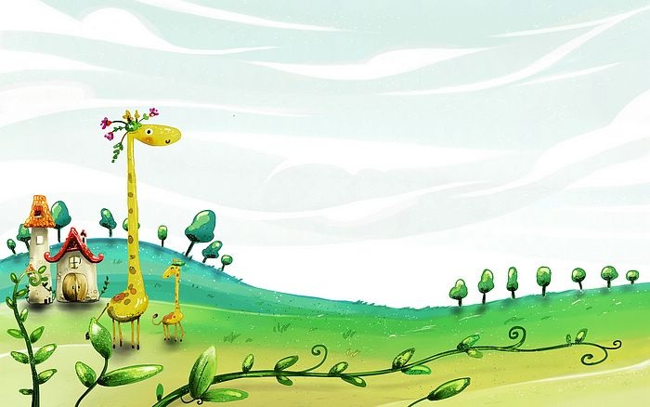

臺中市政府地方稅務局「服務心．服務情」故事分享單
博感情故事 發生時間 | 103年6月
博感情故事 發生地點 | 沙鹿分局
故事主題 | 服務˙更需要貼近他的心
故事主角 (含同仁及民眾) | 沙鹿分局房屋稅─許宛如、民眾─婆婆
撰稿人 | 賴品蓉

【敘述感動服務的小故事】
在某天炎熱的下午，一位婆婆走進二樓房屋稅辦公室後氣呼呼地大罵「恁公務人員攏在辦公室閒閒、吹冷氣！」正當婆婆要開罵時，由於轄區承辦人員出差看案件，當天值日的同仁─許宛如小姐立刻向前瞭解。
原來是十幾年前婆婆委託一位代書幫她辦理房屋移轉案件，代書當時替婆婆繳了房屋稅，但未向婆婆收取代繳的稅費，事隔多年後，代書的太太跟婆婆要人情，婆婆氣不過，就不顧天氣炎熱，連續兩天跑來稅務局渲洩情緒！
隔了十幾年的案件，當時也都是按照程序，許多同仁對這位婆婆提出的要求根本束手無策，但是宛如靜靜聽著婆婆氣憤地描述，即使婆婆講了好幾個小時，宛如依然溫柔地安撫婆婆情緒，關心她的身體狀況，婆婆無奈地說：「我的身體不好，很多地方都酸痛，很不舒服，常常都要去看醫生。」「婆婆，您要照顧好身體最重要。」宛如握著婆婆的手，由衷說著對她的關心。被人關懷的暖流竄入婆婆的心，覺得心靈受到了撫慰，甚至拉起褲管給宛如看她腳的傷勢，宛如對她的狀況十分不捨。
那天之後就不曾見婆婆出現在櫃檯爭辯了，我想應該是婆婆覺得終於有人懂她的感受，她在意的不是錢，而是貼近她心裡的那份溫暖關懷。
原來事情並非做好就好，而是要真心服務到民眾的心坎裡。

